安徽工商职业学院分类考试网上报名、缴费及准考证打印操作指引

一、使用PC端指引
1.登录
考生使用IE浏览器，登录安徽工商职业学院网站（http://www.ahbvc.edu.cn）“网上报名及缴费入口”，凭身份证号、密码（初始密码为考生号最后六位）和验证码登录报名网站。
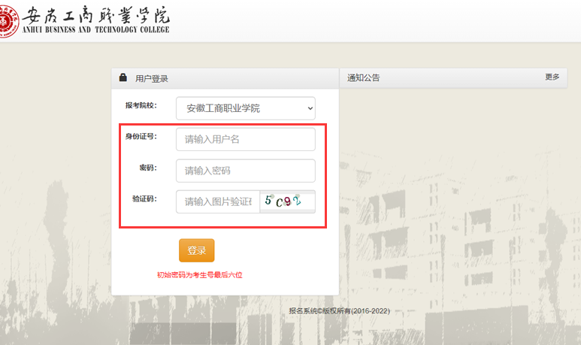
首次登录成功后，必须修改密码，务必牢记修改后的密码。
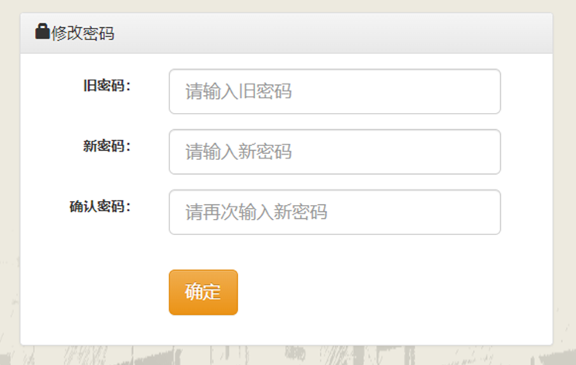
2.核对“我的信息”
登录成功后请核对“基本信息”和“志愿信息”。
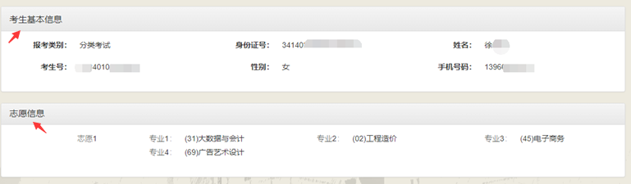
3.缴费
信息无误后点击“缴费与准考证打印”，进入缴费页面，点击“缴费”按钮。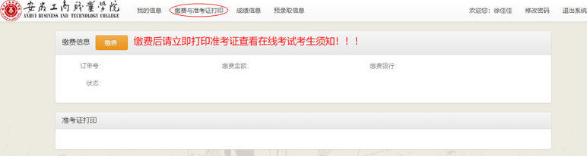
核对个人信息无误后，点击“缴费”，进入银行缴费页面。
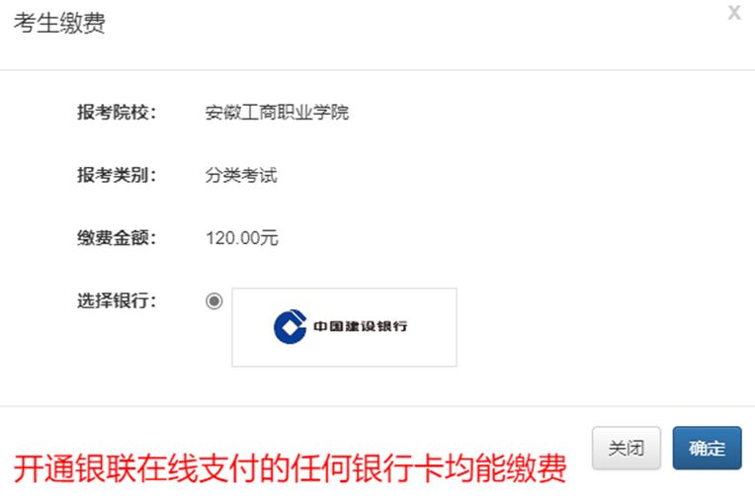
具备支付宝和微信支付条件考生可以扫描二维码支付。
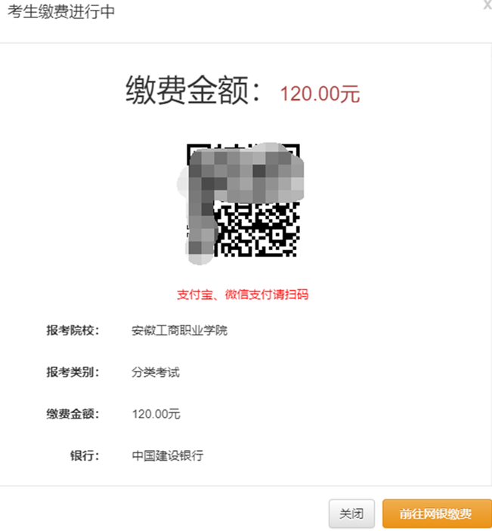
4.打印准考证
缴费成功后系统跳转至考试时间选择页面（免报名费考生点击“缴费与准考证打印”直接选择考试时间）。请慎重选择考试时间参加考试，并打印准考证。
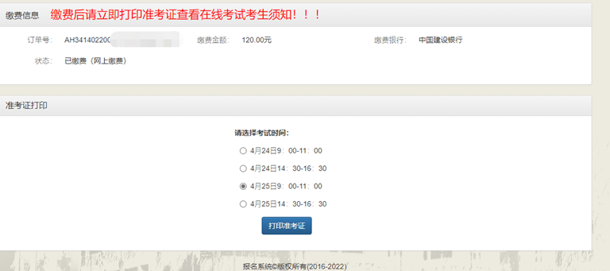

使用手机端指引
1.登录
考生使用手机浏览器扫描二维码，访问安徽工商职业学院网上报名系统，
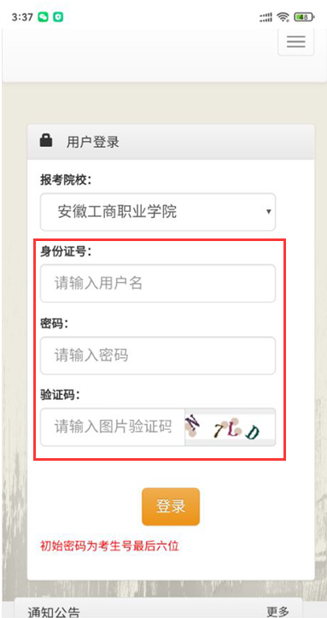
凭身份证号、密码（初始密码为考生号最后六位）和验证码登录报名系统。
首次登录成功后，必须修改密码，务必牢记修改后的密码。
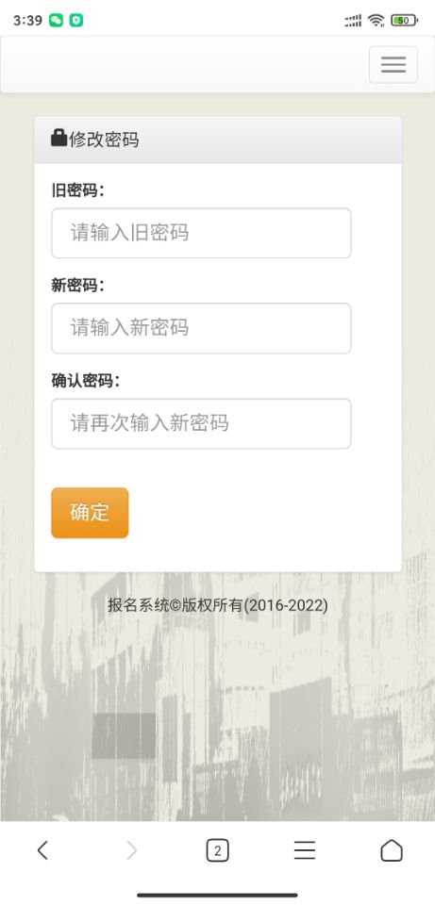
2.核对“我的信息”
登录成功后请核对“基本信息”和“志愿信息”。
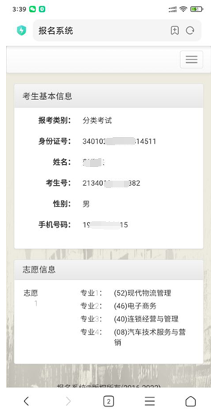
3.缴费
信息无误后点击“缴费与准考证打印”，进入缴费页面。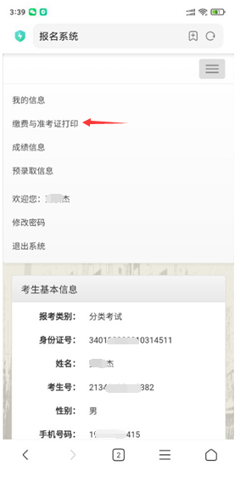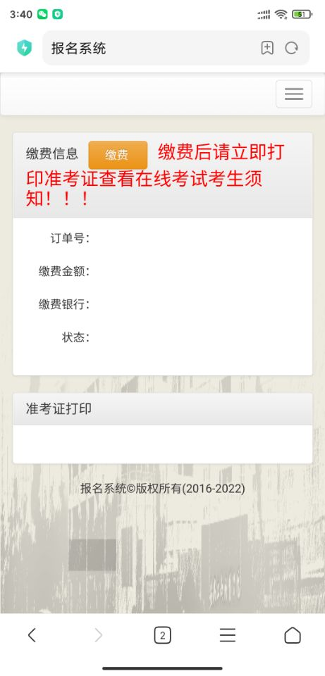
核对个人信息无误后，点击“缴费”，进入银行缴费页面。
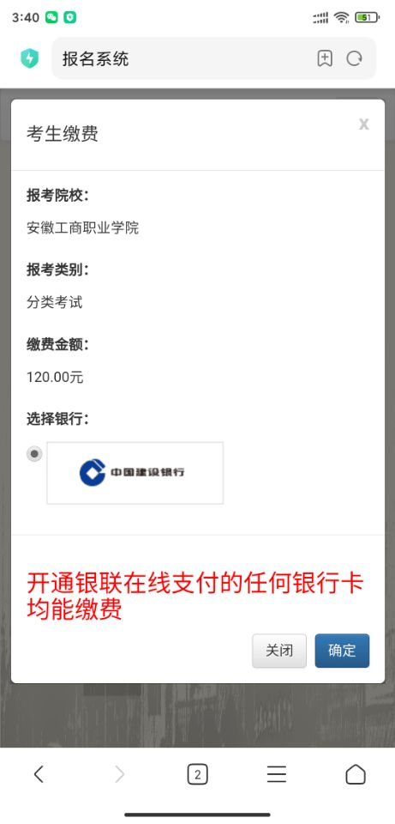
具备支付宝和微信支付条件考生可以扫描二维码支付。

4.打印准考证
缴费成功后系统跳转至考试时间选择页面（免报名费考生点击“缴费与准考证打印”直接选择考试时间）。请慎重选择考试时间参加考试，并打印准考证。
